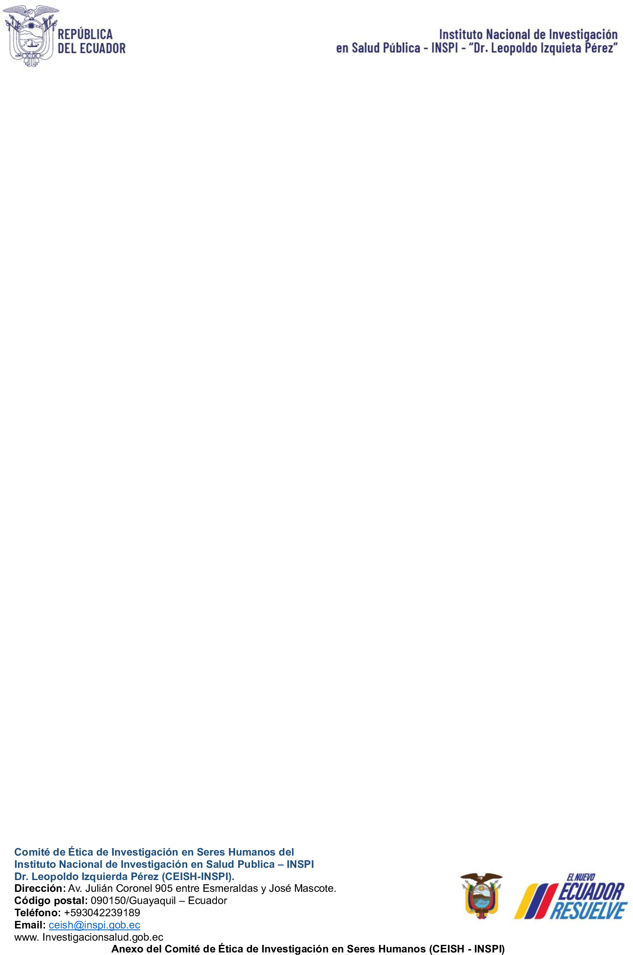

COMITÉ DE ÉTICA DE INVESTIGACIÓN EN SERES HUMANOS DEL INSTITUTO NACIONAL DE INVESTIGACIÓN EN SALUP PÚBLICA – “DR LEOPOLDO IZQUIETA PEREZ” (CEISH-INSPI)

Anexo 6. Solicitud exención de revisión para protocolo sin riesgo

*LUGAR Y FECHA*

**Profesión**

**Nombres y apellidos**

**PRESIDENTE/A DEL COMITÉ DE ÉTICA DE INVESTIGACIÓN EN SERES HUMANOS DEL INSTITUTO NACIONAL DE INVESTIGACIÓN EN SALUD PÚBLICA "DR. LEOPOLDO IZQUIETA PÉREZ" INSPI (CEISH-INSPI)**

**Presente. -**

**Asunto:** Solicitud de exención de revisión del protocolo de investigación: “***TÍTULO*”** De mi consideración:

Por medio de la presente, yo (***NOMBRES COMPLETOS***) en mi calidad de investigador principal, solicito analizar la información anexa, referente a la Investigación **(“*TÍTULO COMPLETO DE LA INVESTIGACIÓN COMO SE COLOCA EN EL “FORMULARIO PARA LA PRESENTACIÓN DE PROTOCOLOS DE INVESTIGACIONES OBSERVACIONALES O***

***DE INTERVENCIÓN”)***, a fin de autorizar el protocolo de esta investigación. Se adjuntan los siguientes documentos:

1. Formulario COMPLETO para la presentación de protocolos de investigaciones sin riesgo.(Anexo 7)
2. Formatos de consentimiento informado amplio o específico y/o asentimiento informado (si aplica), (Anexo 10)
3. Todos los instrumentos de evaluación a ser utilizados en la investigación (entrevistas, encuestas, instrucciones escritas, manuales, guías, entre otros).
4. Carta de interés del o de las máximas autoridades de los establecimientos de salud, coordinaciones zonales o distritos, según el alcance de la investigación y la especificidad del estudio (si aplica), (Anexo 11)

Para lo cual declaro que la investigación propuesta no se encuentra en proceso de ejecución y la misma dará inicio una vez que se cuente con la autorización pertinente.

Atentamente,



COMITÉ DE ÉTICA DE INVESTIGACIÓN EN SERES HUMANOS DEL INSTITUTO NACIONAL DE INVESTIGACIÓN EN SALUP PÚBLICA – “DR LEOPOLDO IZQUIETA PEREZ” (CEISH-INSPI)

**FIRMA**

**NOMBRE DEL INVESTIGADOR PRINCIPAL DE LA INVESTIGACIÓN**

**CARGO**

**NÚMERO DE CÉDULA DE CIUDADANÍA O PASAPORTE CORREO ELECTRÓNICO**